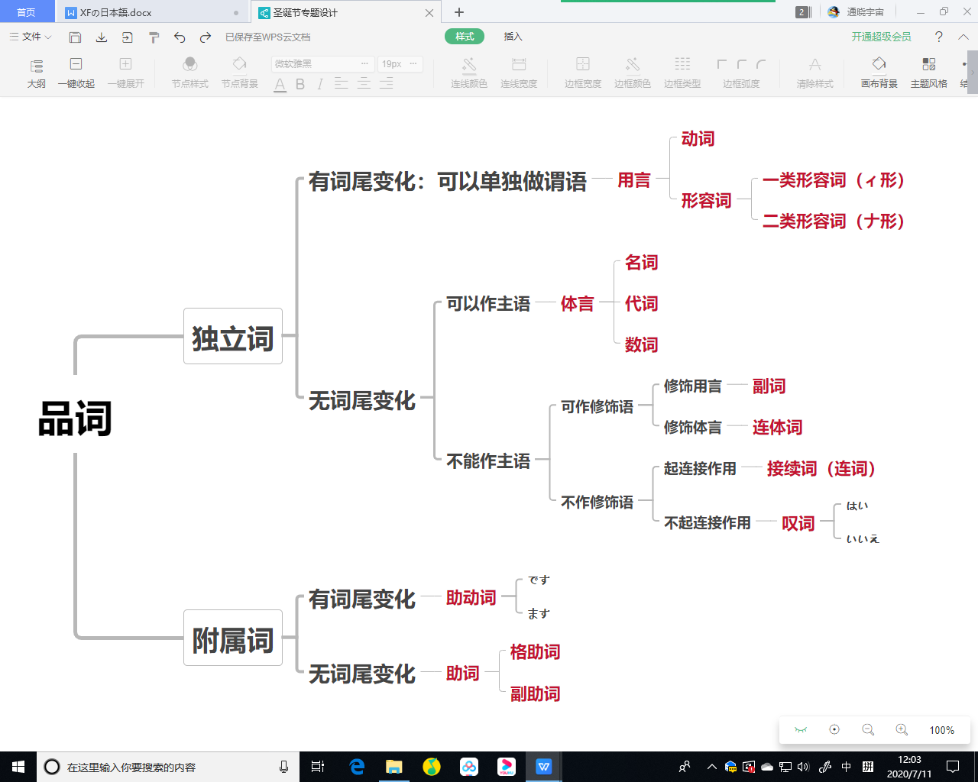

▲外来语专用音节：

あ ツァ tsa ファ fa

い ウィ wi ティ ti フィ fi ディ di

う トゥ tu ドゥ du デュ dyu

え ツェ tse フェ fe

ウェ we シェ she　 チェ che

お ウォ wo ツォ tso 　フォ fo